L1-L3 Quiz

试题数：20，满分：100

1.（单选题，5分）"ā" Which tone is this?
A.first tone
B.second tone
C.third tone
D.fourth tone
2.（单选题，5分）"à" Which tone is this?
A.first tone
B.second tone
C.third tone
D.fourth tone
3.（单选题，5分）Which is the"third tone"?
A.ā
B.á
C.ǎ
D.à
4.（单选题，5分）Which is the"second tone"?
A.ā
B.á
C.ǎ
D.à
5.（单选题，5分）Which of the following syllables is correct in Chinese?
A.yǘ
B.jū
C.qǜ
D.xüě
6.（单选题，5分）Which of the following syllables is correct in Chinese?
A.diū
B.jìan
C.luèn
D.ǔ
7.（单选题，5分）你好nǐhǎo
A.
B.
C.
D.
8.（单选题，5分）再见zàijiàn
A.
B.
C.
D.
9.（单选题，5分）老师lǎoshī
A.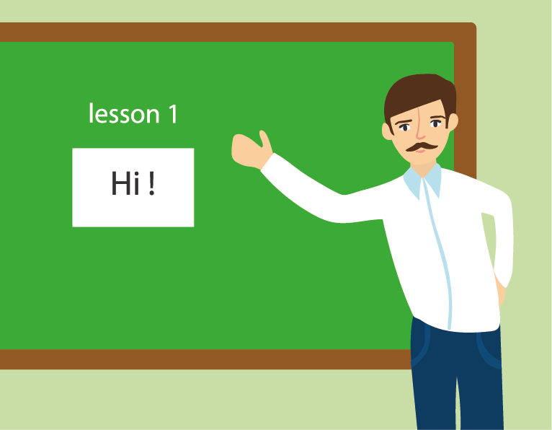
B.
C.
D.
10.（单选题，5分）学生xuésheng
A.
B.
C.
D.
11.（单选题，5分）名字míngzi
A.
B.
C.
D.
12.（单选题，5分）对不起!Duì bu qǐ!
A.谢谢!Xièxie.
B.没关系。Méi guānxi.
C.再见!Zàijiàn!
D.您好!Nínhǎo!
13.（单选题，5分）谢谢!Xièxie!
A.没关系。Méi guānxi.
B.很好。Hěn hǎo.
C.不客气。Bú kèqi.
D.你好。Nǐ hǎo.
14.（单选题，5分）再见!Zàijiàn!
A.再见!Zàijiàn!
B.您好!Nínhǎo!
C.谢谢!Xièxie.
D.对不起!Duì bu qǐ!
15.（单选题，5分）你好。Nǐ hǎo.
A.我好。Wǒ hǎo.
B.再见!Zàijiàn!
C.谢谢!Xièxie.
D.你好。Nǐ hǎo.
16.（单选题，5分）他( )什么名字?Tā ( )shénme míngzi?
A.吗ma
B.不bù
C.叫jiào
D.是shì
17.（单选题，5分）他( )中国人。Tā ( )Zhōngguó rén.
A.吗ma
B.不bù
C.叫jiào
D.是shì
18.（单选题，5分）你叫什么名字? Nǐ jiào shénme míngzi?
A.我是中国人。Wǒ shì Zhōngguó rén.
B.我叫李月。Wǒ jiào Lǐ Yuè.
C.我是学生。Wǒ shì xuésheng.
D.你叫李月。Nǐ jiào Lǐ Yuè.
19.（单选题，5分）Which of the following sentences is correct in Chinese?
A.什么名字你叫?Shénme míngzi nǐ jiào?
B.我不美国人。Wǒ bú Měiguó rén.
C.我不是老师。Wǒ bù shì lǎoshī.
D.你是什么名字?Nǐ shì shénme míngzi?
20.（单选题，5分）Which of the following sentences is wrong in Chinese?
A.我是不学生。Wǒ shì bù xuésheng.
B.我不是学生。Wǒ bú shì xuésheng.
C.你是中国人吗?Nǐ shì Zhōngguó rén ma?
D.我不是中国人。Wǒ bú shì Zhōngguó rén.

L1-L3 Quiz

参考答案与试题解析

试题数：20，满分：100

1.（单选题，5分）"ā" Which tone is this?
A.first tone
B.second tone
C.third tone
D.fourth tone
【正确答案】：A
【解析】：无
2.（单选题，5分）"à" Which tone is this?
A.first tone
B.second tone
C.third tone
D.fourth tone
【正确答案】：D
【解析】：无
3.（单选题，5分）Which is the"third tone"?
A.ā
B.á
C.ǎ
D.à
【正确答案】：C
【解析】：无
4.（单选题，5分）Which is the"second tone"?
A.ā
B.á
C.ǎ
D.à
【正确答案】：B
【解析】：无
5.（单选题，5分）Which of the following syllables is correct in Chinese?
A.yǘ
B.jū
C.qǜ
D.xüě
【正确答案】：B
【解析】：无
6.（单选题，5分）Which of the following syllables is correct in Chinese?
A.diū
B.jìan
C.luèn
D.ǔ
【正确答案】：A
【解析】：无
7.（单选题，5分）你好nǐhǎo
A.
B.
C.
D.
【正确答案】：D
【解析】：无
8.（单选题，5分）再见zàijiàn
A.
B.
C.
D.
【正确答案】：A
【解析】：无
9.（单选题，5分）老师lǎoshī
A.
B.
C.
D.
【正确答案】：A
【解析】：无
10.（单选题，5分）学生xuésheng
A.
B.
C.
D.
【正确答案】：B
【解析】：无
11.（单选题，5分）名字míngzi
A.
B.
C.
D.
【正确答案】：C
【解析】：无
12.（单选题，5分）对不起!Duì bu qǐ!
A.谢谢!Xièxie.
B.没关系。Méi guānxi.
C.再见!Zàijiàn!
D.您好!Nínhǎo!
【正确答案】：B
【解析】：无
13.（单选题，5分）谢谢!Xièxie!
A.没关系。Méi guānxi.
B.很好。Hěn hǎo.
C.不客气。Bú kèqi.
D.你好。Nǐ hǎo.
【正确答案】：C
【解析】：无
14.（单选题，5分）再见!Zàijiàn!
A.再见!Zàijiàn!
B.您好!Nínhǎo!
C.谢谢!Xièxie.
D.对不起!Duì bu qǐ!
【正确答案】：A
【解析】：无
15.（单选题，5分）你好。Nǐ hǎo.
A.我好。Wǒ hǎo.
B.再见!Zàijiàn!
C.谢谢!Xièxie.
D.你好。Nǐ hǎo.
【正确答案】：D
【解析】：无
16.（单选题，5分）他( )什么名字?Tā ( )shénme míngzi?
A.吗ma
B.不bù
C.叫jiào
D.是shì
【正确答案】：C
【解析】：无
17.（单选题，5分）他( )中国人。Tā ( )Zhōngguó rén.
A.吗ma
B.不bù
C.叫jiào
D.是shì
【正确答案】：D
【解析】：无
18.（单选题，5分）你叫什么名字? Nǐ jiào shénme míngzi?
A.我是中国人。Wǒ shì Zhōngguó rén.
B.我叫李月。Wǒ jiào Lǐ Yuè.
C.我是学生。Wǒ shì xuésheng.
D.你叫李月。Nǐ jiào Lǐ Yuè.
【正确答案】：B
【解析】：无
19.（单选题，5分）Which of the following sentences is correct in Chinese?
A.什么名字你叫?Shénme míngzi nǐ jiào?
B.我不美国人。Wǒ bú Měiguó rén.
C.我不是老师。Wǒ bù shì lǎoshī.
D.你是什么名字?Nǐ shì shénme míngzi?
【正确答案】：C
【解析】：无
20.（单选题，5分）Which of the following sentences is wrong in Chinese?
A.我是不学生。Wǒ shì bù xuésheng.
B.我不是学生。Wǒ bú shì xuésheng.
C.你是中国人吗?Nǐ shì Zhōngguó rén ma?
D.我不是中国人。Wǒ bú shì Zhōngguó rén.
【正确答案】：A
【解析】：无

